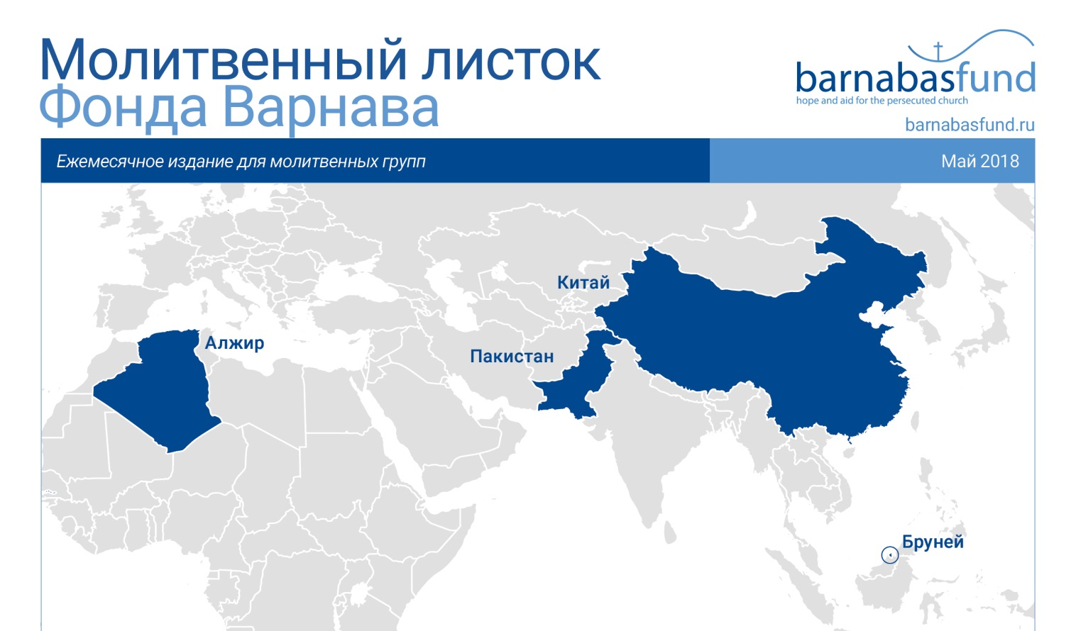
Пакистан – В городе Кветта обстреляли церкви, среди христиан есть погибшие
Пакистан – Сотрудники больницы убили христианина, который вступился за свою беременную сестру
Пакистан – Скоро назначат новую дату рассмотрения дела Аасии Биби
Алжир – Христианин, осужденный за “богохульство” на Фейсбук, освобожден
Китай – Правительство заблокировало продажи Библий онлайн, усилив контроль за религиозной деятельностью
Бруней – Власти переходят на следующую стадию введения шариата
А Тому, Кто действующею в нас силою может сделать несравненно больше всего, чего мы просим, или о чем помышляем, Тому слава в Церкви во Христе Иисусе во все роды, от века до века. Аминь.
Ефесянам 3:20, 21
пакистан – в городе кветта обстреляли церкви, среди христиан есть погибшие
В пакистанском городе Кветта произошло два теракта, в которых пострадали и погибли христиане. В воскресенье 15 апреля нападавшие на мотоцикле открыли огонь по выходящим из церкви людям, двое христиан были убиты, четверо других серьезно пострадали. Одним из убитых был Рахиб Халид, чья семья получает помощь в рамках продовольственной программы Фонда Варнава. Ответственность за этот теракт взяла на себя группировка ИГИЛ.
Чуть ранее, 2 апреля – на следующий день после Пасхи, вооруженные люди на мотоцикле застрелили четверых христиан.
Христиане в городе Кветта подвергались нападению и накануне Рождества: 17 декабря двое исламских террористов напали на методистскую церковь, убив девять человек и ранив более 50-ти верующих.
Некоторые христиане в Пакистане считают, что последнее нападение, произошедшее в Кветте 15 апреля, было “возмездием” со стороны исламских экстремистов за военные действия Запада в Сирии 13 апреля.
Христиане Пакистана представляют собой притесняемое и преследуемое меньшинство, страдающее от дискриминации со стороны большинства населения, исповедующего ислам.
Молитесь о христианах в Кветте и по всему Пакистану, которые сталкиваются с насилием и терактами. Особенно вспомните в молитве семью Рахиба Халида, у которого остался парализованный отец, молитесь обо всех, кто потерял родных и близких в последних пакистанских терактах, а также обо всех пострадавших и раненых. Молитесь, чтобы они твердо уповали на то, что ничто не может отлучить их от любви Христовой (Римлянам 8:35-37). Молитесь о том, чтобы несмотря на угрозу терактов христиане Пакистана укреплялись Господом, Который всегда с ними (Псалом 22:4).
В начало

пакистан – сотрудники больницы убили христианина, который вступился за свою беременную сестру
Сотрудники и врачи больницы в Лахоре избили до смерти христианина, который пытался защитить свою беременную сестру, так как персонал проявлял по отношению к ней дискриминацию. Христианка Киран Салим пришла в больницу 26 марта, чтобы посетить гинеколога, но врач (женщина), работавшая в ту смену, поручила осмотр медсестре. Киран попросила, чтобы ее осмотрела сама врач. Последовал спор и, как утверждает Киран, врач ее ударила.
У Киран три брата – Сунил, Джонсон и Анил. Навестив ее в больнице, они узнали о случившемся и сообщили об этом в местный новостной канал. Но после этого охранники больницы стали угрожать трем братьям, затем избили их, в чем им помогли еще трое врачей.
Сунил получил травмы, несовместимые с жизнью, ему пытались оказать помощь, но позже он скончался в больнице. Полиция завела дело об убийстве, в котором обвиняются несколько врачей и сотрудников больницы, однако, насколько нам известно, до сих пор никаких арестов произведено не было.
Вознесите в молитве родных и близких Сунила. Просите о Божьей защите для всей этой семьи, включая сестру Сунила Киран, а также его братьев Джонсона и Анила, которые тоже были избиты и пострадали. Молитесь о том, чтобы они не забывали, что Господь их “прибежище и защита”, их “щит и ограждение” (Псалом 90:2-4). Молитесь о том, чтобы убийство Сунила было должным образом расследовано и все виновные понесли соответствующее наказание.
В начало

пакистан – скоро назначат новую дату рассмотрения дела аасии биби
21 апреля председатель Верховного суда Пакистана объявил, что скоро будет назначена дата рассмотрения Верховным судом апелляции Аасии Биби, которая до сих пор пытается оспорить смертный приговор, вынесенный ей еще 8 лет назад. Она находится в тюрьме с 2009 года, в 2010 ее осудили за “богохульство”, признав виновной в оскорблении Мухаммеда в споре с мусульманками, с которыми она работала, которые отказались пить воду, которую она принесла. Семья Аасии сейчас вынуждена скрываться, потому что их могут убить. Фонд Варнава оказывает им практическую помощь.
Молитесь о том, чтобы слушание вскоре состоялось и чтобы апелляция Аасии Биби была рассмотрена положительно, чтобы это не вызвало беспорядков в обществе и ее благополучно освободили.
В начало

алжир – христианин, осужденный за “богохульство” на фейсбук, освобожден
51-летний Слимхан Бухафс, алжирский христианин, обратившийся из ислама, осужденный в 2016 году на три года за “богохульство”, был освобожден из тюрьмы. В июле 2016 года Бухафс опубликовал на Фейсбуке, что “Иисус превосходит ложь ислама”, - и это исповедание его веры сочли за “оскорбление пророка” [имеется в виду Мухаммед] и “оскорбление символа веры и заповедей ислама”.
Трехлетний тюремный срок был сокращен после апелляции в июле 2017 года, когда адвокаты Бухафса попросили президентского помилования из-за слабого здоровья Слимхана.
Находясь в тюрьме, этот пожилой человек подвергался нападкам со стороны сокамерников, защищая свои христианские убеждения после тюремной проповеди, во время которой имам разжигал ненависть по отношению к христианам. Из-за этого его не раз переводили в другие тюрьмы, пока наконец не освободили.
Христианство в Алжире было сильно в первые века Ранней церкви, но с приходом ислама оно было искоренено. В последние поколения оно снова стало подниматься за счет тех, кто переходит из ислама. И хотя проповедь мусульманам не считается уголовным преступлением, те, кто несут им евангелие, рискуют получить до пяти лет тюрьмы.
Благодарите Господа за отвеченные молитвы о Слимхане, за то, что его освободили из тюрьмы и за то, что Бог укреплял и поддерживал его все это время, давая силы и мужество оставаться верным Господу, несмотря на угрозы и нападки сокамерников. “Не бойся, ибо Я с тобою; не смущайся, ибо Я Бог твой; Я укреплю тебя, и помогу тебе, и поддержу тебя десницею правды Моей” (Исайя 41:10). Молитесь о Слимхане и его семье, чтобы они жили в мире и безопасности и чтобы теперь он смог насладиться свободой после нескольких лет гонений и страданий.
В начало

китай – правительство заблокировало продажи библий онлайн, усилив контроль за религиозной деятельностью
Христиане Китая сообщают, что Библии, продажа которых была запрещена в книжных магазинах, теперь нельзя купить и в Интернете. Книжные онлайн-магазины Amazon и JD.com говорят, что получили предупреждение не продавать Библии, так как это “противозаконное издание”.
С 1 апреля поисковые запросы слова “Библия” выдают нулевые результаты, как сообщают местные источники, и это вызывает опасения, что контроль в сети Интернет еще больше усилится, еще больше подавляя религиозную свободу.
Все это стало происходить после публикации правительством Белой книги, в которой выражена позиция властей по вопросам вероисповедания. Власти Китая проводят политику “китаизации”, переосмысливая христианство и толкуя Писание выборочно.
Издание и распространение Библий было разрешено в Китае с начала 1980-х годов, после культурной революции, но только для “внутреннего пользования” церковными магазинами, для распространения среди членов зарегистрированных церквей. Со временем Библии начали продавать и в уличных магазинах, а также в Интернете. Затем власти решили пресечь одно, а теперь и другое.
Коммунистическое правительство Китая признает существование 22 миллионов христиан, хотя реальное число верующих в этой стране может доходить до 100 миллионов. Христиане Китая страдают от жестких ограничений – в том числе на литературу и интернет-сайты. Верующие из незарегистрированных общин, сталкиваются с арестами, пытками и лишением свободы.
Вознесите Господу в молитве наших братьев и сестер по вере в Китае. Вспомните в своей молитве всех тех, кто изголодался по Божьему Слову и кто не имеет доступа к Писанию из-за введенных властями ограничений. Молитесь о том, чтобы их вера возрастала несмотря на тягости и испытания. Молитесь о том, чтобы запрет на онлайн-продажи Библий был снят и Божье Слово было доступно для всех, кто ищет его.
В начало

бруней – власти переходят на следующую стадию введения шариата
Власти Брунея намерены приступить к следующему этапу введения полного шариата (исламского закона), Исламский религиозный совет и султан Хассанал Болкия уже утвердили следующий шаг.
В 2014 году правительство Брунея объявило о постепенном введении в стране уголовного кодекса, основанного на шариате. Сейчас наступает второй этап, когда должны быть введены наказания худуд, такие как отрубание руки за воровство. Во время третьего этапа будет введено побивание камнями за прелюбодеяние и смертная казнь за отступничество от ислама.
Молитесь о ситуации в Брунее. Просите Господа Иисус укрепить христиан в вере и защитить их, чтобы они “взяли щит веры” (Ефесянам 6:16), так как сейчас власти приступают ко второму этапу введения шариата, и скоро за отступничество от ислама будет грозить смерть. Молитесь обо всех религиозных меньшинствах и всех тех, кого затронут эти меры. Просите Господа коснуться сердец тех, кто принимает законы в этой стране, чтобы процесс введения шариата приостановился и ситуация в стране улучшилась, принеся всем свободу вероисповедания.
В начало

